Лабораторна робота №2
З дисципліни: Бази даних та інформаційні системи
Студентки групи МІТ-31: Гульчак Дар’я
Тема: База даних логістичної компанії
Варіант: 10
Опис бізнес-процесу: Логістична компанія займається перевезенням різних типів вантажів від клієнтів до пунктів призначення. У компанії є автопарк із різними автомобілями та штат водіїв. Клієнт робить замовлення на доставку, вказуючи тип вантажу, його вагу та місто призначення. Менеджер призначає на це замовлення водія та транспортний засіб. Кожне замовлення має дату оформлення, очікувану дату доставки та фактичну дату доставки. Система також фіксує вартість доставки та відстежує, чи була вона виконана вчасно, чи з порушенням термінів. Основні сутності системи: Клієнти, Водії, Автомобілі, Типи вантажів та Доставки.
Відповідно до опису бізнес-процесу було виконано:
- Створено ER-діаграму бази даних у dbdiagram.io.
- Розроблено SQL-скрипти для створення бази даних, користувачів та таблиць.
- Додано тестові дані.
- Виконано основні SQL-запити для вибірки та аналізу інформації.
- Результати завантажено в репозиторій GitHub.
Хід виконання роботи (Скриншоти):
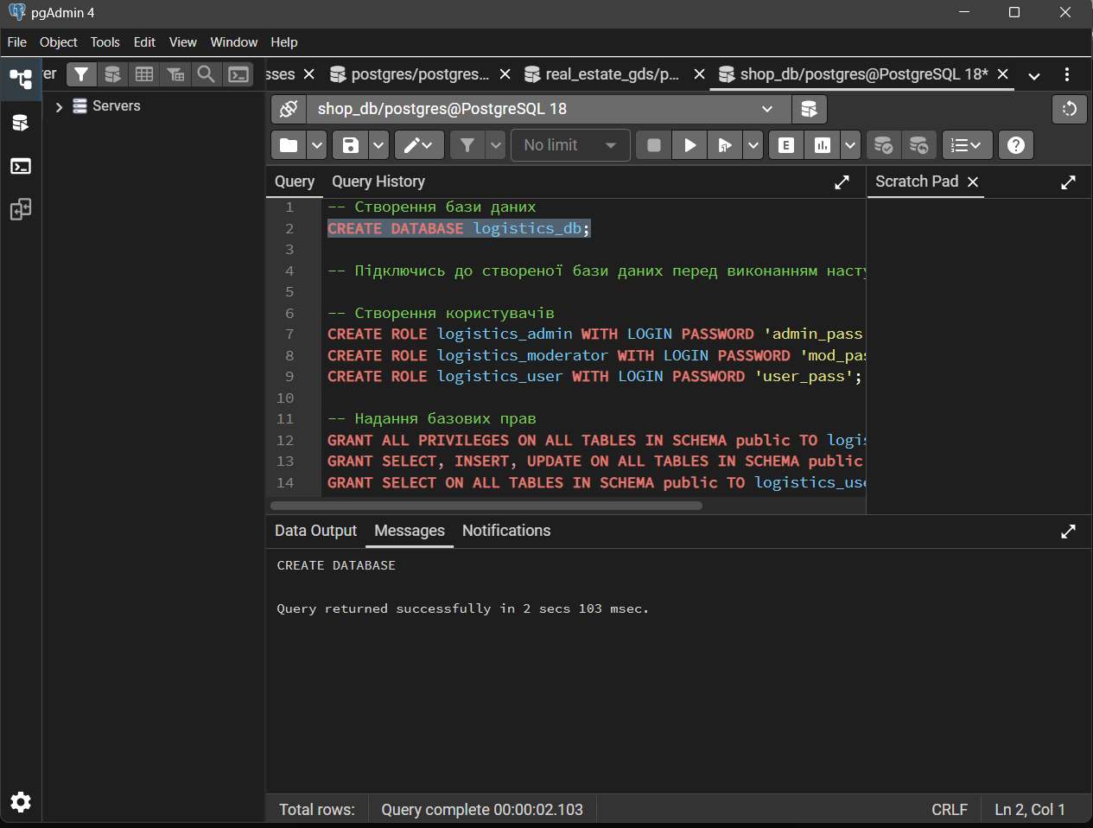
Рис. 1. Створення бази даних logistics_db у середовищі pgAdmin 4 (успішне виконання запиту CREATE DATABASE).
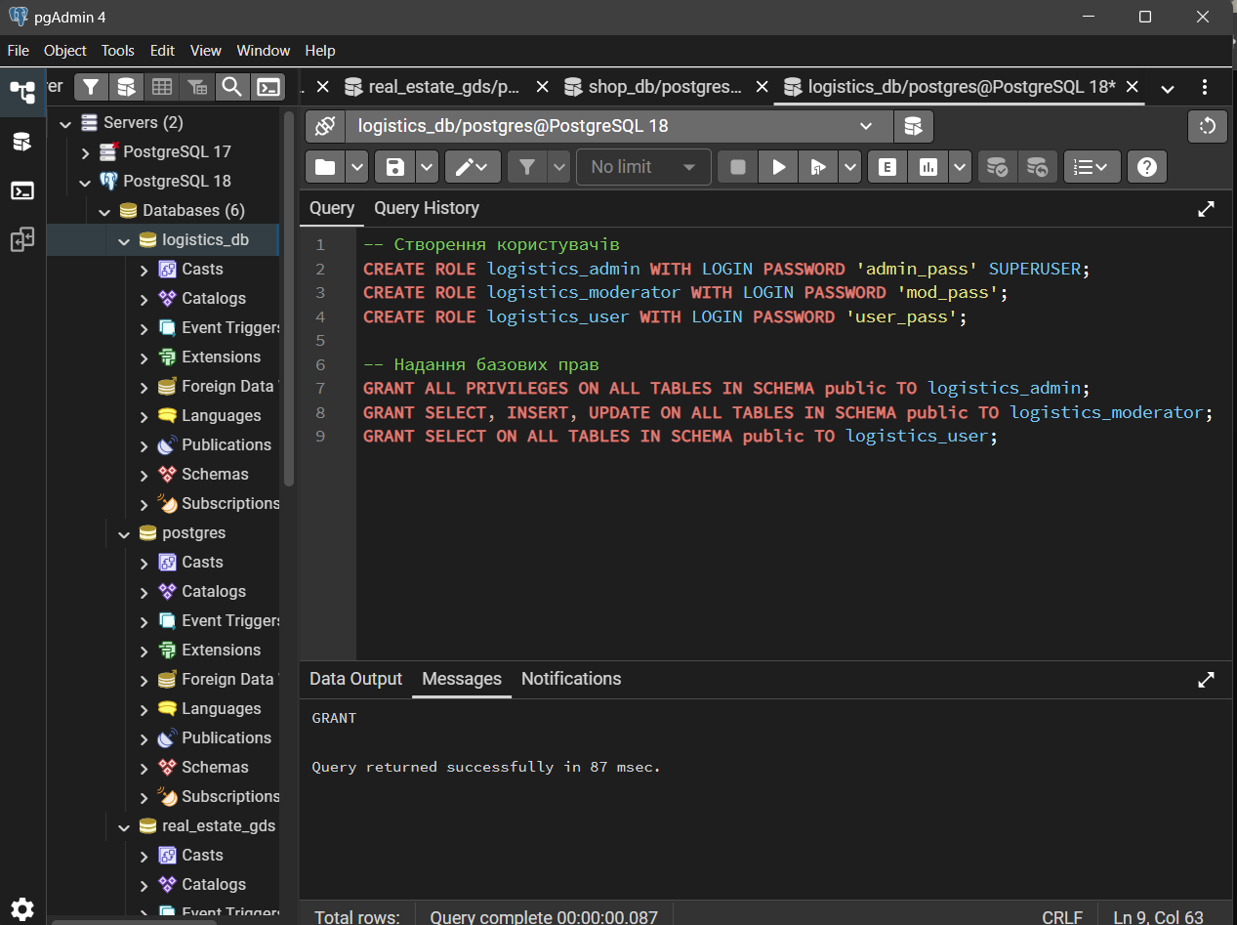
Рис. 2. Створення ролей користувачів (адміністратор, модератор, користувач) та надання їм відповідних прав доступу.
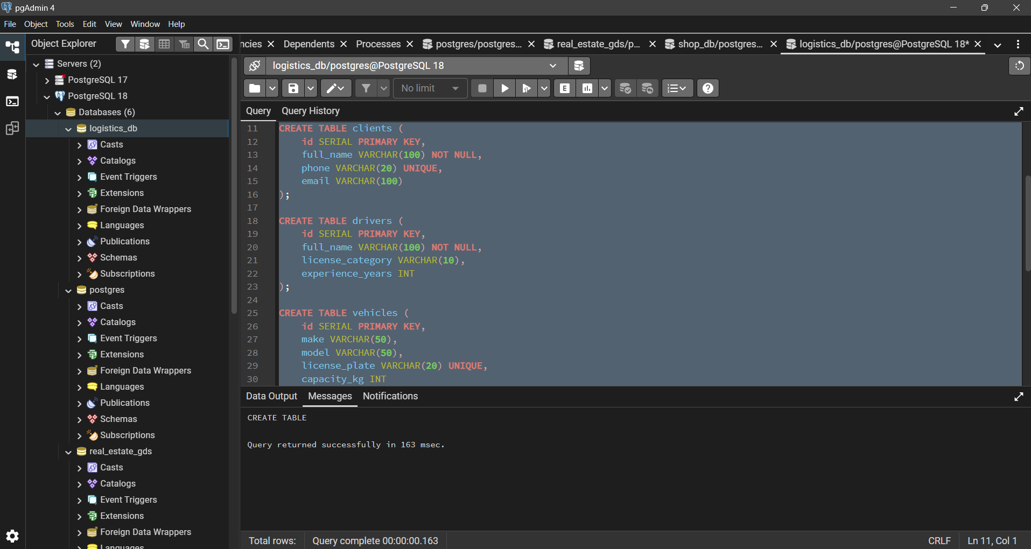
Рис. 3. Створення таблиць бази даних відповідно до спроєктованої ER-моделі (clients, drivers, vehicles та ін.).
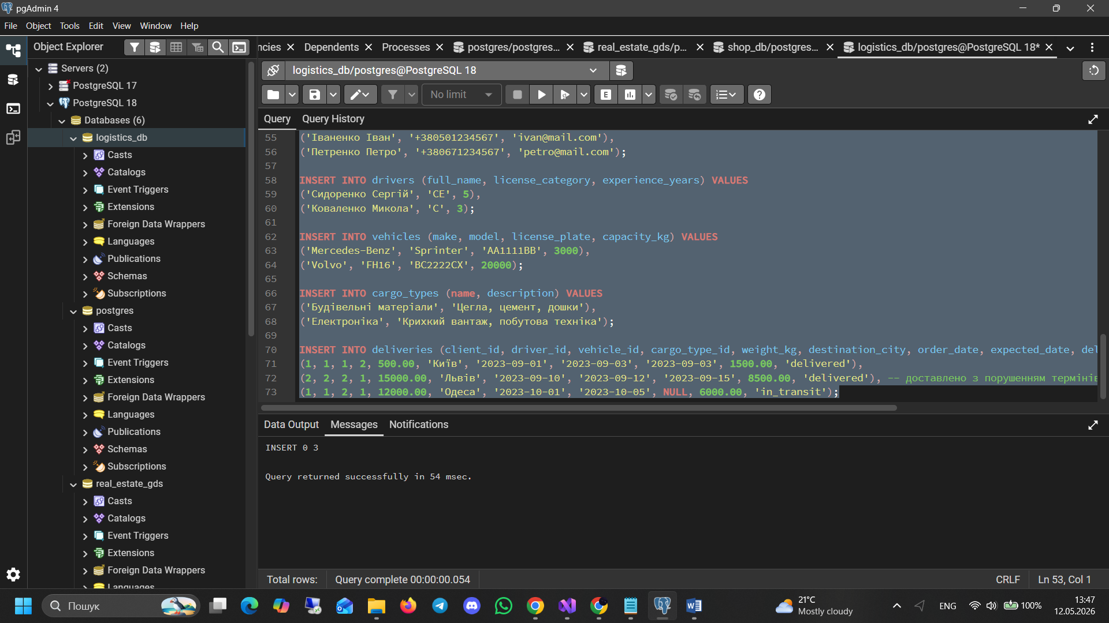
Рис. 4. Наповнення таблиць тестовими даними (INSERT) та перевірка працездатності за допомогою SQL-запитів SELECT (на прикладі підрахунку загального доходу).
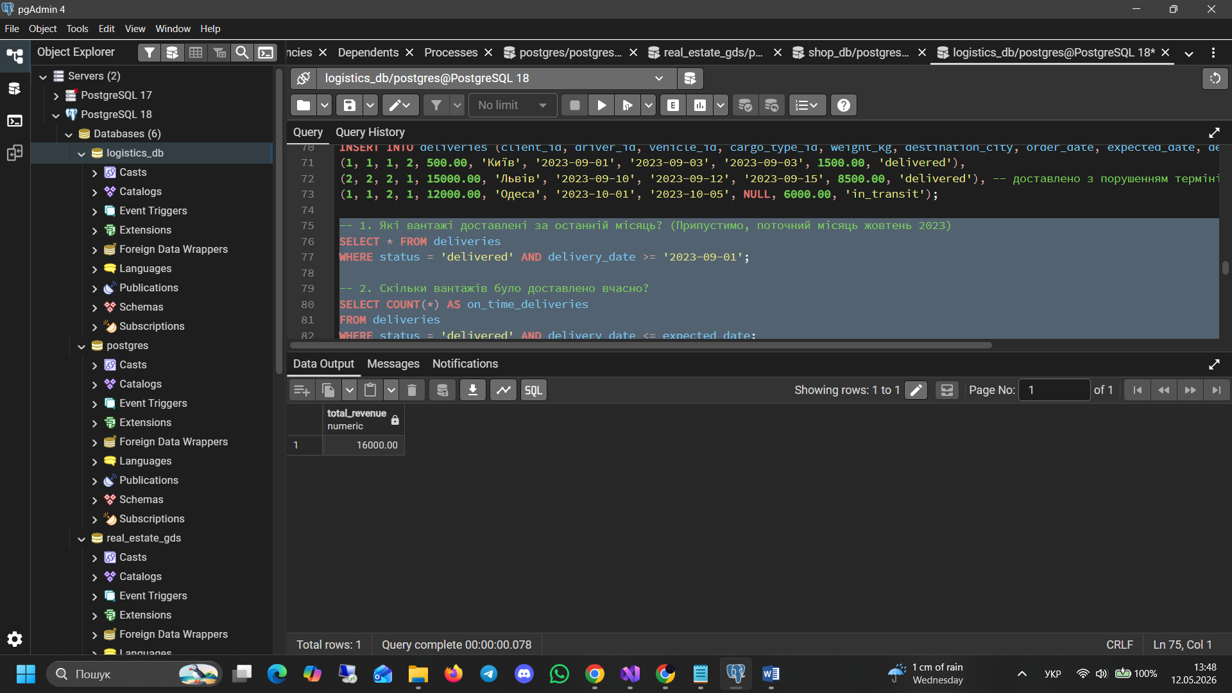
Рис. 5. Виконання SQL-запитів (SELECT) для вибірки та аналізу даних.
Висновки: В результаті виконання даної лабораторної роботи було розроблено реляційну модель бази даних для логістичної компанії, створено відповідні таблиці у СУБД PostgreSQL, налаштовано права доступу користувачів та виконано базові SQL-запити для аналізу даних. Ця робота є основою для подальшого вивчення взаємодії з базами даних та практичного використання SQL-конструкцій.
Додатки:
- ER-діаграма у файлі er_diagram.pdf.
- Скрипти створення бази даних у файлі create_db.sql.
- Скрипти наповнення бази даних у файлі insert_data.sql.
- SQL-запити для аналізу даних у файлі select_queries.sql.

